**O INTENDENTE – 1962**



Órgão de divulgação do pessoal de Intendência da

Turma Duque de Caxias – AMAN–62, e seus amigos.

Fundador: Camurça (camurca368@hotmail.com) em 15 de julho de 2000

**Redator: Amaury (*amauryte@hotmail.com*)**

**Nº 2 – Ano 17 – 1º de fevereiro de 2016**

**MANOEL LUIZ VALDEVEZ CASTRO**

**A Turma Duque de Caxias se despede de um de seus expoentes.**

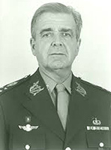A notícia no final do ano entristeceu a todos: nosso amigo “**Manel**” estava internado no HCE e seu estado de saúde era crítico. Todos ficaram atentos e preocupados. Os pedidos de orações foram muitos.

Ao amanhecer da quinta-feira 7 de janeiro veio a falecer um dos expoentes, o primeiro dos generais-de-exército da Tuducax. Quem o conhecia o admirava pelas qualidades naturais de conduta: modesto, competente, atento, guerreiro, líder, leal, inteligente, alegre.

Muitos colegas, subordinados e antigos chefes manifestaram o pesar que sentiam, desde curtas mas emocionadas mensagens até testemunhos da atuação.

Transcrevemos depoimentos do inseparável amigo Jarbas, do general Paiva Chaves, um de seus antigos chefes, e o que foi publicado em nosso site.

Lembramos que Castro foi um dos mentores da Associação Tuducax, da qual era o presidente de honra, quando solicitou a criação de um grupo de trabalho para a comemoração dos quarenta anos do nosso Aspirantado.

**Castro foi leitor assíduo de “O Intendente-1962”, e sempre incentivou o redator para que prosseguisse no trabalho, buscando o bom relacionamento entre todos os leitores e amigos do noticiário. Sentiremos a falta de seus estímulos.**

Nosso colega **Jarbas** escreveu:

 “Meus amigos

Estive hoje no Memorial do Carmo no velório do nosso querido amigo Castro.

Muitos companheiros de turma, amigos, representantes das diversas OM por ele comandadas e a tropa PQD foram se despedir do chefe e amigo.

Foi uma bela e justa homenagem.

Cerimônia fúnebre, guarda de honra, banda, toque de silêncio. Muito emocionante.

Tentei conter a emoção, mas quando estava acompanhando o cortejo com a tropa formada em continência e a banda tocou a Arma de Heróis e a Canção da Cavalaria não pude me conter. O nosso amigo recebeu uma justa e merecida homenagem do nosso Exército e dos seus amigos.”

**Nota do redator:** Sempre associei Castro ao dobrado “Arma de Herois”, desde os tempos de aluno do CMRJ, quando o Esquadrão subia para a Praça Tomás Coelho cantando com intensa vibração. Ele, oficial-aluno comandando a Turma; eu, aluno da Infantaria, perfilado no local de formatura.

Em nosso tempo de instrutores na AMAN, era o dobrado que mais abrilhantava as comemorações da Arma de Osório, em especial as formaturas cuidadosamente organizadas pelo amigo, então S/1 ou S/3 da Cavalaria.

O **Gen Paiva Chaves**, conceituado chefe cavalariano, escreveu:

General -de-Exército Manoel Luiz Valdevez Castro

É com muita tristeza que me imponho o dever de homenagear o amigo há dois dias falecido. Precisei deste tempo para ganhar a coragem necessária, já que a infausta notícia me tomou totalmente de surpresa. Sabia-o há anos enfrentando a dura batalha de aliviar penas de uma coluna vertebral contundida pelo paraquedismo militar, que levava às pernas dores difíceis de suportar. Porém não lhe conhecia nenhum outro mal. Indo ao Rio de Janeiro para comemorar o Natal com meus irmãos e famílias, tentei visitá-lo, como costumeiramente, sempre que lá vou. Depois de muitas tentativas, pelos celulares do casal e telefones fixos da residência, consegui trocar com ele umas poucas palavras, em que me dizia não nos podermos encontrar, pois tinha marcada uma consulta médica. Deixei a cidade intrigado e preocupado. Chegado a destino, vali-me do fim-de-ano para fazer votos e aclarar minha preocupação. Todos os seus telefones estavam em caixa de mensagem. Deixei a minha, porém a preocupação permaneceu, até a ligação de outro camarada e amigo, que me trouxe a trágica notícia, sem poder esclarecer as causas.

Foi-se o amigo, para a bem-aventurança eterna. Amigo a que me ligava uma afeição de pai para filho, tantas as afinidades, tantos os serviços prestados, tantas as gentilezas, as datas sempre lembradas, os aplausos nem merecidos, a lealdade nunca tisnada.

Não foi o destino que aproximou nossas vidas. Foi sua fé-de-ofício, seu valor, sua personalidade que me levou a telefonar-lhe para Washington, D.C., onde terminava a missão de adido militar e convidá-lo, sem conhecê-lo com intimidade, para ser meu assistente-secretário na chefia do então Departamento de Material Bélico. Foi-me de grande valia. Posso assegurar que muitos dos resultados alcançados se deveram à contribuição de seu assessoramento.

Rompeu-se o liame profissional quando deixei o serviço ativo. Porém jamais o afetivo. Pouco tempo depois, promovido a general, deu-me a honra de ser seu padrinho de espada. Entreguei-lhe a espada que fora de meu pai e que eu próprio usara no generalato.

Anos depois, passando à Reserva, propôs-me que a espada fosse doada à então Escola de Material Bélico, crescida do embrião fundado por meu pai - o Centro de Instrução de Motorização e Mecanização. E para lá ela foi, constituindo a peça de honra do pequeno museu da atual Escola de Logística de Sargentos.

Castro deu também providencial e valiosa contribuição ao livro que compuz sobre meu pai. General-de-Exército, foi nomeado assistente militar brasileiro na ONU. Recorri a ele, pedindo que pesquisasse nos arquivos da Organização referências ao Paiva Chaves que, General-de-Divisão, fora Comandante da Força de Emergência das Naçóes Unidas no Oriente Médio. E remeteu-me copioso e valioso cabedal, muito útil na feitura da obra.

Falar da dimensão física, intelectual, profissional, moral e familiar do meu querido amigo exigiria também um livro, que não me atrevo a escrever, por só ter privado de sua convivência quando ele já era coronel. Espero que quem o conheceu desde os bancos escolares se disponha a relatar a vida do grande homem e grande soldado.

Sejam minhas últimas palavras o preito de homenagem a Sandra, sua esposa. A todo homem de vulto, a todo soldado de escol, está sempre próxima a presença de uma grande mulher. E Castro, para criar e educar filhos e netos, fez par insubstituível com sua dedicada e inseparável Sandra. Queira Deus que a saudade e a tristeza dela sejam em parte compensadas pelas boas lembranças de uma feliz vida conjugal.

General- de-Exército Armando Luiz Malan de Paiva Chaves

**Nota:** O texto foi enviado pela esposa Sandra e pelo amigo Mousinho; agradeço a ambos pela deferência.

**O Portal Atuducax** publicou:

No dia 10 de janeiro, em sentida e bela solenidade conduzida pelo Comando Militar do Leste, com participação de tropa da Brigada Paraquedista e prestigiada por grande número de antigos comandados, familiares e muitos amigos civis e militares, foi prestada homenagem fúnebre ao nosso querido amigo Gen Ex Manoel Luiz Valdevez Castro, considerado Presidente de Honra da Atuducax. Seu falecimento, ocorrido no dia 7 deste mês, deixa aberto em nosso QO afetivo um grande claro, difícil de ser preenchido. Além do excelente profissional, que sempre nos trouxe muito orgulho, mercê das qualidades que ornaram sua vida, o amigo exemplar, prestativo e solidário, caracterizou-se por ter fortalecido o movimento de nossa união, quando das comemorações, em 2002, dos 40 anos da declaração de Aspirantes a Oficial da Turma Duque de Caxias (AMAN 1962). Mantido o movimento de coesão, com a realização de reuniões de congraçamento em diversas regiões do País, originou-se, a partir de então, a Associação Tuducax. Foi muito justa, portanto, a mensagem apresentada na coroa de flores à entrada da Capela onde se reuniram todos aqueles que puderam estar presentes à homenagem, levando o abraço e os sentimentos à viúva, Sra. Sandra e aos demais familiares: **“Amigo Castro: Eterna gratidão da ATUDUCAX Você consolidou nossa união”.**

A foto abaixo, feita no Clube Militar, em maio de 2015, quando cavalarianos se reuniram para brindar o Dia da Arma, vemos que a união entre os Tuducax persiste e se aprimora través dos anos. Ali vemos: Newton MOUSINHO de Albuquerque, Salim NIGRI, Paulo Roberto Dias da CUNHA, JARBAS Guimarães Pontes,

OROFINO (Tu?), Gilberto Rodrigues PIMENTEL (Cav 61), Manoel Luiz Valdevez CASTRO e Marcus BECHARA Couto.

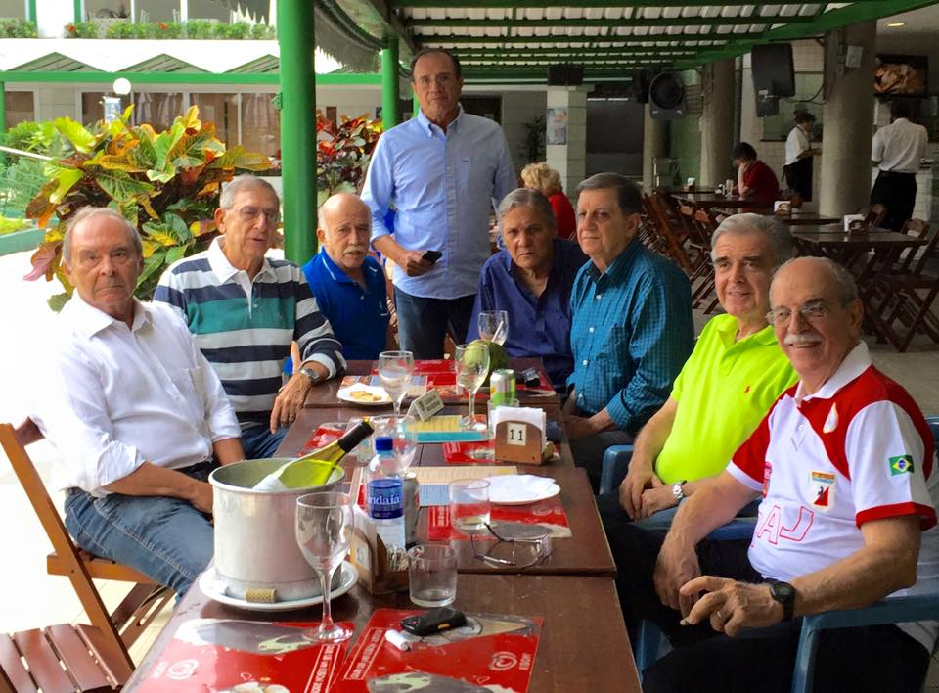

O **Gen Gilberto Pimentel**, presidente do Clube Militar, escreveu:

“O AMIGO PARTIU!

É fácil dizer que ele foi o meu melhor amigo, porque ele foi o melhor amigo de todos os que tiveram a honra e o privilégio de com ele conviver. Solidariedade e generosidade as suas máximas virtudes. Além disso, um grande Soldado. Foi longa, mas feliz, a caminhada que juntos fizemos; e o tempo, implacável, correu rápido. Começou há bem mais de cinquenta anos, em 1960, lá na Academia Militar das Agulhas Negras, o berço da nossa formação; depois: no saudoso Regimento Andrade Neves, nós jovens tenentes de Cavalaria cheios de sonhos e de ideais; prosseguiu na Escola de Instrução Especializada, meu querido Realengo, enquanto cursávamos e nos preparávamos para o compromisso de nossos casamentos; na Escola de Aperfeiçoamento de Oficiais, quando nossas famílias pela primeira vez se encontraram e se tornaram para sempre amigas; na fronteira sul-mato-grossense, ele no 10º Regimento de Cavalaria, em Bela Vista, e eu no 11º, em Ponta Porã; na Escola de Comando e Estado-Maior, Praia Vermelha; na 5ª Divisão de Exército/5ª Região Militar, no Paraná, já oficiais-generais, meu amigo comandando uma Brigada em Florianópolis e eu uma outra em Ponta Grossa; na 1ª Divisão de Exército, mais poderosa força do Exército, na Vila Militar, quando o sucedi no Comando.

Até onde consegui chegar, só não andamos juntos no período em que ele alçava seus voos, orgulhoso paraquedista que foi. Mas não sei, creio que um dia ainda poderemos reconstituir nossa ala e pairar no infinito dos céus. É uma questão de tempo. Até lá, então!”

Na foto abaixo, Castro e a esposa Sandra.

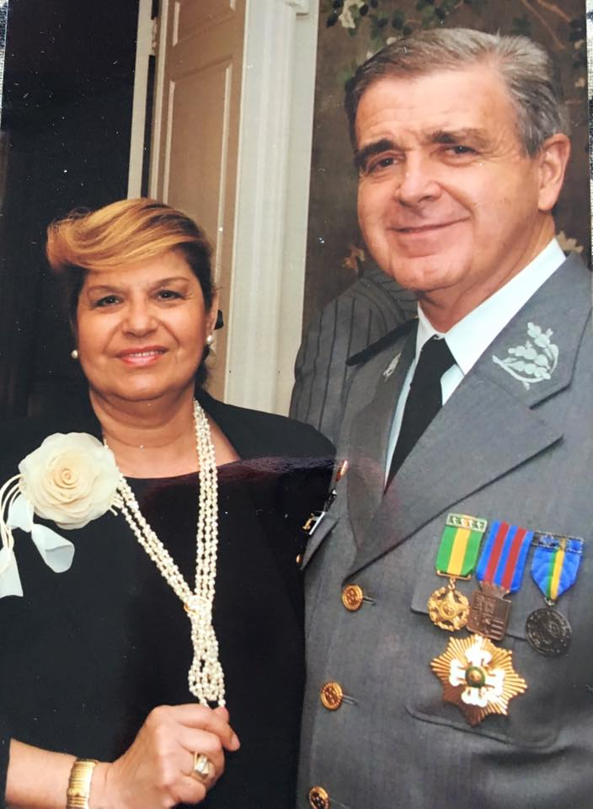

**ANIVERSARIANTES DO MÊS**

Aos amigos e amigas que aniversariam no segundo mês do ano os cumprimentos de toda a equipe de editores e leitores de “O Intendente-1962”, com votos de muitas felicidades, saúde, paz e continuadas bênçãos. Aos inativos e pensionistas o lembrete para comparecerem ao órgão pagador de sua vinculação.

**- Dia 1º– Sra. JOSÉRIA, esposa do Walter BITTENCOURT (Int).**

**- Na mesma data, Sra. MARGARETH, esposa do José André TAUIL (Int).**

- Dia 2 – Sra. ISABEL, viúva do Carlos LEITE Pereira Ibiapina (Inf).

- Na mesma data, Sra. MARISE, esposa do Nelson Luiz BORTOLI (Art).

- Na mesma data, Luiz Edmundo Bicca COIMBRA (Com).

- Dia 5 – Sra. NEUSA MARIA, esposa do Mozart MOTA MENDES (Inf).

- Na mesma data, Carlos Alberto da Fontoura SANTOS (Eng).

- Ainda no dia 5, Bernardo GORFIN (MB).

- Dia 6 – Allan de Miranda COUTO (Art).

- Dia 6 – AMILCAR Pinto da Silva (Inf).

- Dia 8 – Sra. MAGDA, esposa do Jorge Carlos PORTO ALEGRE Rosa (Art).

- Na mesma data, Sra. VÂNIA, viúva do Ismael HERLANE Holanda Varela (Eng).

- Na mesma data, João José Dornelles DUTRA (Art).

- Na mesma data, Ernesto Gomes CARUSO (Art).

**- Dia 9 – Geraldo DINIZ Gonsalves (Int).**

- Dia 10 – Sra. AURORA, esposa do Armando COSTA PINTO (MB).

**- Dia 11 – Sra. ANITA, esposa do Murilo Silva MELILO (Int).**

- Na mesma data, Hélio RUBENS Ferreira (Art).

- Dia 12 – Antônio Carlos Mena Barreto MONCLARO (Com).

- Dia 13 – Luiz Cláudio BOTELHO Martins (Com).

- Dia 14 – Sra. DULCE, esposa do Fernando de Lima SANTOS (Art).

- Na mesma data, Marcelo de Oliveira DANTAS (Cav).

- Na mesma data, Roberto dos Santos OLIVEIRA (Com).

- Na mesma data, Justiniano Cardoso de Assunção NETO (Inf).

- Na mesma data, Adilson BERTOLINO Rodrigues (MB).

**- Dia 15 – Rêmulo Laviola Rodrigues de FREITAS (Int).**

- Dia 16 – Antônio Carlos de ASSIS BRASIL (Com).

- Na mesma data, Carlos Luiz REGAZZI Filho (MB).

- Dia 18 – JOSÉ LUIZ da Silva (Inf).

- Na mesma data, Sra. ZEZINHA, esposa do José CLEBER Gonzaga Silva (Eng).

- Dia 19 – João GABRIEL Pereira Filho (Cav).

- Dia 19 – Álvaro Nereu Klaus CALAZANS (Eng).

- Na mesma data, Luiz PINGUELLI Rosa (MB).

**- Dia 20 – Sra. ELISABETH, esposa do Ailton GUIMARÂES Jorge (Int).**

- Na mesma data, Mileno FEITOSA de Araújo (Inf).

**- Dia 21 – DIÓGENES da Silva Ribeiro (Int).**

**- Dia 22 – Sra. NENA, esposa do JOSÉ ALVES de Oliveira (Int).**

- Na mesma data, Walter de CAMPOS (Inf).

- Na mesma data, José ABREU dos Santos (MB).

- Dia 23 – Sra. REGINA, esposa do AMADEU Henrique Mena de Mesquita (Eng).

- Dia 24 – Sra. ALBERTINA, esposa do Fernando Carlos de MEDEIROS Ferreira (Art).

- Dia 24 – Sra. LOURDES, esposa do Newton MOUSINHO de Albuquerque (Cav).

- Dia 25 – Sra. YVONE, viúva do Luiz Henrique Gomes PIRES (Inf).

- Na mesma data: Joaquim FRÒES do Valle Fiho (Inf).

- Dia 28 – Sra. ÂNGELA MARIA, esposa do Aloysio da ROCHA (Inf).

- Na mesma data: José GOBBO Ferreira (MB).

- Na mesma data: Gilson dos Santos DANTAS (Inf).

- Na mesma data: Carlos Alberto VILANOVA (Inf).

**COLÉGIO MILITAR DE BELÉM**

**Capital paraense ganha no dia do aniversário o 13º Colégio Militar**

Em solenidade no dia 12 de janeiro, a cidade de Belém, sede do Comando Militar do Norte, viu ser inaugurado o tão aguardado Colégio Militar. Vemos na foto o General VILLAS BÔAS, Comandante do Exército, e o governador do Pará, Simão Jatene, no momento do corte da fita simbólica. Junto com essas autoridades está nosso companheiro **ENZO**, que como Comandante da Força foi quem determinou a criação do Estabelecimento de Ensino, que vem reforçar tão valioso sistema de educação. O quadro discente inicial é composto por 120 alunos e alunas da 6ª Série.

O Corpo Docente foi cuidadosamente preparado para a manutenção do alto padrão de ensino que norteia o Sistema CM.

No dia seguinte nosso colega também participou da passagem de Comando do CMN, Grande Comando criado em sua gestão.

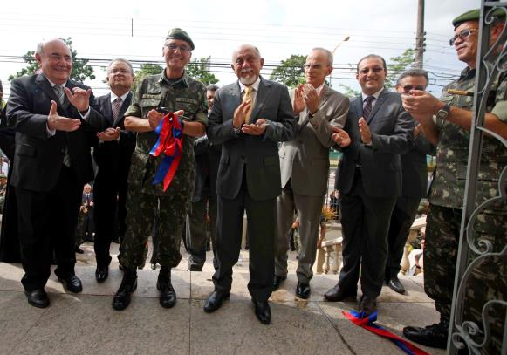Parabéns a todos, em especial ao **ENZO**, que está vendo os bons frutos da sua administração.

**ASSOCIAÇÃO RECREATIVA, CULTURAL E DE APOIO SOCIAL DA TURMA DUQUE DE CAXIAS - ATUDUCAX**

**CNPJ 11.100.912/0001-51**

**ENCONTRO TUDUCAX 2016**

**FORTALEZA - CE**

Será ótima oportunidade para o reencontro com colegas de todas as partes do Brasil. Inscrições abertas. Consulte regularmente o Portal Atuducax.

Até 26 de janeiro o Portal mostrava a seguinte relação de inscritos:

1 – Calazans e Lia  
2 – Amadeu Mesquita e Regina  
3 – Velloso e Ivonete  
4 – Linelson e Lígia  
5 – Tomaz e Themis   
6 – Penha Alves e Magali  
7 – Wagner e Marcela  
8 – Cláudio e Carla  
9 – Márcia e Manoela  
10 – Cláudia e Giulia  
11 – Janir Moraes e Tânia  
12 – João Ferreira e Maria Inês  
13 – Paulo Lobo e Armê  
14 – De Cunto e Suzana  
15 – Marília e Iara  
16 – Xavier e Marilene  
17 – Newton e Maria Teresinha  
18 – Marcelo Dantas e Ana Cecy

19 – Saunders, Cláudia e Carlos

20 - Genuíno

21 – José Celso e Tânia Maria   
22 – Daniel Reis e Rizelda  
23 – Edilson e Lenira  
24 – Jacaono e Eni  
25 – Adilson Bertolino e Onélia  
26 – Arídio e Ana Helena  
27 - Lacerda e Dulce  
28 - Ricardo e Cybele29 – Beust e Marina  
30 – Rocha e Ângela  
31 – Décio Maurer e Cheila  
32 – Muzzi e Ieda  
33 – Cláudio Lobo e Sônia

34 – Holleben e Heloisa  
35 – Gobbo Ferreira e Lina

36 – Stélio Cruz e Gladys

37 – Antônio de Oliveira

38 – Castro Costa e Leda

39 – Danillo e Zenilda

40 – Célia Pires e Andy (neto).

**INFORMAÇÔES SOBRE O ENCONTRO:**

**Hospedagem:** No hotel Vila Galé Cumbuco (a de 37 km do centro de Fortaleza).

**Sistema de atendimento:** All inclusive (todas as refeições e variadas bebidas, alcoólicas e não alcoólicas incluídas).

**Período:** de 26 a 31 de outubro de 2016 (quarta-feira a segunda-feira).

**Unidades bloqueadas:** inicialmente cinquenta apartamentos (observe-se que já temos 40 inscritos). Outras unidades poderão vir a ser negociadas, caso a procura continue.

**Pacote oferecido:**

- Transfer/in e transfer/out (aeroporto de Fortaleza / Resort / aeroporto de Fortaleza).

- Coquetel de abertura com música.

- Salão equipado com som e imagem para realização da Assembleia Atuducax e outras eventuais reuniões.

- Jantar de encerramento com música ambiente.

**Preços do pacote:**

- Casal: R$ 3.520,00;

- Single: R$ 2.987,00.

**Formas de pagamento:**

- Para quem se inscrever **até fevereiro** será possível parcelar em dez pagamentos mensais, conforme tabela abaixo:

|  |  |
| --- | --- |
| **Mês de adesão** | **Forma de pagamento** |
| **Fev** | **10 X R$ 352,00** |
| Mar | 09 X R$ 391,20 |
| Abr | 08 X R$ 440,00 |
| Mai | 07 X R$ 502,90 |
| Jun | 06 X R$ 586,70 |
| Jul | 05 X R$ 704,00 |
| Ago | 04 X R$ 880,00 |
| Set | 03 X R$ 1173,35 |

**Crianças até doze (12) anos:**

- Uma criança até 12 anos, acompanhando dois adultos, no apartamento, não paga.

- Duas crianças até 12 anos, acompanhando dois adultos, não pagam, mas a família terá de optar por apartamento tipo “suíte” ou chalé.

- Crianças até 12 anos, a partir da terceira (inclusive) pagarão camas extras.

- Inscrições com BURITI TURISMO: Brasília Shopping – Torre Norte – SCN Quadra 05 – Bloco A – 12º andar – Brasília – DF.

Telefones: (61) 3044-8800; 3201-8054; 3039-7766; 3258-5580; 3344-6250; 3344-0036.

E-mails: [comercial@burititurismo.com.br](mailto:comercial@burititurismo.com.br) ou valquíria@burititurismo.com.br

A Sra. Valquíria é a gerente.

**Restaurantes temáticos:** Cada apartamento reservado junto à Buriti Turismo terá direito a reservar jantar em restaurantes temáticos em duas noites. Restaurantes “Cajuína & Amêndoa Amarga” (gastronomia portuguesa e regional) e “Inevitável” (cozinha asiática e mediterrânea). Reservas antecipadas.

**Ajude o diretor financeiro a fechar a contabilidade.**

Na relação de associados quites com o pagamento da anuidade de 2015 constam dois depósitos não identificados, por não constar o dígito de controle:

**- Um em 14 de abril de 2015, no valor de R$ 100,00, feito na agência 5755-X, documento 62117.**

**- Um em 22 de julho de 2015, no valor de R$ 100,00, feito na agência 4732-5, documento 160.018.**

Caso seu nome não conste da relação do pessoal em dia, por favor, verifique se um dos depósitos acima especificados é seu. Em caso positivo, informe à Tuducax. Da

Aproveitando o ensejo lembramos aos associados da Tuducax que em janeiro deverá ser feito o depósito da anuidade, cuja renda é necessária para manter o funcionamento do portal da Turma.

**Pagamento da anuidade:**

O valor a depositar é de R$ 100,00, seguido da importância em centavos correspondente ao dígito de controle.

Exemplos: O Alcione (nº13) deposita R$ 100,13.

O Amaury (nº 24) deposita R$ 100,24.

O Linelson (nº 233) depositou R$ 102,33.

[](mailto:atuducax.pres@gmail.com?subject=Noticias%20e%20Comunicações)

**Propósito editorial**

Este noticiário surgiu do interesse em saber onde e como estão os antigos cadetes do 3º Ano de Intendência da Turma de 1962 – Turma Duque de Caxias. Com o tempo o interesse pelos colegas gerou um intercâmbio de notícias para os demais integrantes da Turma e seus amigos, militares ou civis.

**Padrões para publicação**

“O Intendente-1962” reserva-se o direito de **não publicar** comentários que:

- contenham palavras ou conteúdos obscenos, fraudulentos ou difamatórios;

- expressem opiniões de ordem política, religiosa, social ou cultural que possam caracterizar discriminação;

- contenham links, propagandas, spams ou referências a outras publicações ou sites (finalidade: evitar a propagação de vírus alojados em sites maliciosos);

- contenham informações que não possuam relação com a temática do informativo, de manter a união entre seus leitores e de prestar informações úteis ou de proporcionar divertimentos sadios.

**Lembretes aos leitores:**

**TUDUCAX: é a sigla da Turma Duque de Caxias (1962); ou integrante da mesma Turma.**

**ATUDUCAX: é a sigla da Associação Recreativa, Cultural e de Apoio Social da Turma Duque de Caxias, que congrega integrantes da Tuducax e também sócios voluntários (afins).**

**Acompanhe as atividades dos integrantes da nossa Turma consultando nosso Portal na Internet:** [**www.aman62.com**](http://www.aman62.com)

**NOVOS COMANDOS PARA A SEGUNDA GERAÇÃO TUDUCAX**

Boas notícias: brilhantes oficiais, filhos de brilhantes Tuducax continuam a tradição do Comando, seguindo o exemplo de seus pais.

Não temos a lista completa desses comandantes, mas teremos imenso prazer em noticiar tais eventos.

Na última semana de janeiro tivemos pelo menos dois exemplos significativos.

No Colégio Militar do Rio de Janeiro o Coronel AROLDO CURSINO, filho do nosso caro amigo infante Cursino, e genro do igualmente amigo Nigri, assumiu seu segundo comando, fato que por si só atesta seu elevado conceito. A montagem abaixo registra o acontecimento. Vemos papai e sogrão prestigiando a posse.

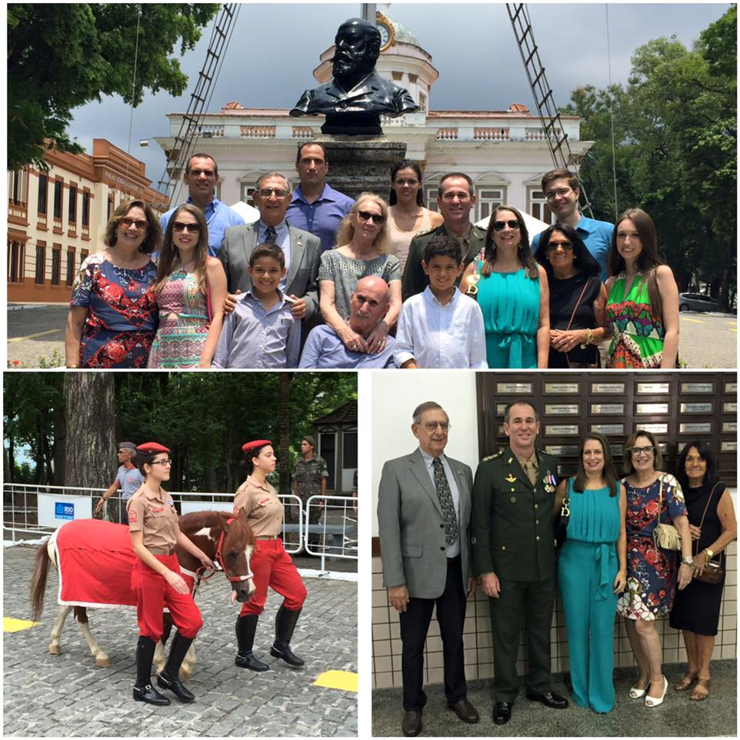

E no dia 27 de janeiro o Ten Cel BATOULI, seguindo a tradição artilheira de seu pai, assumiu o Comando do 21º Grupo de Artilharia de Campanha, sediado no Forte Barão do Rio Branco, em Niterói – RJ.

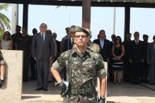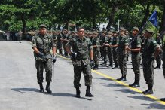

Falando em nome de todos os amigos e colegas de seus pais, cumprimentamos os novos comandantes pelas missões recebidas, que certamente serão cumpridas com galhardia e rigor, certamente sob as bênçãos do Senhor de todos os Exércitos.

BRASIL ACIMA DE TUDO!

**Por hoje é só, amigos.**

**Um grande abraço logístico para todos.**

**Colaboraram para esta edição:**

**LINELSON de Souza Gonçalves.**

**Gilberto Rodrigues PIMENTEL.**

**JARBAS Guimarães Pontes.**

**Newton MOUSINHO de Albuquerque.**

**Paulo Elisio BATOULI**

**Salim NIGRI**

**e matéria compilada do Portal www.aman62.com**